Investigación de Mercado sobre E-commerce

Introducción
El comercio electrónico, o e-commerce, ha experimentado un crecimiento exponencial en los últimos años, impulsado por avances tecnológicos, cambios en los hábitos de consumo y la expansión de la conectividad global. Esta investigación de mercado tiene como objetivo analizar el panorama actual del e-commerce, identificar tendencias, desafíos y oportunidades, así como proporcionar recomendaciones para aquellos interesados en ingresar o mejorar su presencia en este sector.
El comercio electrónico, o e-commerce, ha revolucionado la forma en que las personas compran y venden productos y servicios en todo el mundo. Este fenómeno ha sido impulsado por la rápida evolución de la tecnología digital, el aumento de la conectividad global y un cambio significativo en los hábitos de consumo de los usuarios. Desde la comodidad de sus hogares o mientras están en movimiento, los consumidores ahora tienen acceso a una amplia gama de productos y servicios a través de plataformas en línea, lo que ha transformado por completo el panorama minorista. En esta investigación de mercado, exploraremos en detalle el estado actual del e-commerce, destacando tendencias, desafíos, oportunidades y recomendaciones para aquellos interesados en incursionar en este sector altamente dinámico y competitivo.

Metodología
Para llevar a cabo esta investigación, se realizaron encuestas a una muestra representativa de consumidores en línea, entrevistas con expertos en comercio electrónico, análisis de datos de plataformas de comercio electrónico líderes, y revisión de estudios y reportes de mercado pertinentes.

Panorama del Mercado
El e-commerce ha experimentado un crecimiento explosivo en los últimos años y continúa expandiéndose a un ritmo acelerado en todo el mundo. Según datos recientes de Statista, las ventas minoristas en línea alcanzaron un impresionante total de $4.9 billones de dólares en 2023, y se proyecta que superarán los $6.3 billones para el año 2024. Este crecimiento no se limita a las economías desarrolladas; de hecho, los mercados emergentes están desempeñando un papel cada vez más importante en el impulso del e-commerce a nivel global. Factores como el aumento del acceso a Internet, la proliferación de dispositivos móviles y una mayor confianza en las transacciones en línea han contribuido significativamente a este crecimiento.
El e-commerce ha experimentado un crecimiento sostenido en todo el mundo. Según datos de Statista, las ventas minoristas globales en línea alcanzaron los $4.9 billones de dólares en 2023, y se proyecta que superarán los $6.3 billones para 2024. Este crecimiento se atribuye a varios factores:
- Acceso a Internet: El aumento en la penetración de Internet, especialmente en mercados emergentes, ha ampliado el alcance del e-commerce.
- Dispositivos móviles: El creciente uso de teléfonos inteligentes ha facilitado el acceso a plataformas de e-commerce en cualquier momento y lugar.
- Experiencia del usuario: Las mejoras en la experiencia de usuario, incluyendo interfaces más intuitivas, opciones de pago seguras y procesos de compra simplificados, han contribuido al crecimiento del e-commerce.

Tendencias y Desafíos

Tendencias
- E-commerce móvil: Se espera que las transacciones móviles sigan creciendo, lo que subraya la importancia de optimizar las plataformas de e-commerce para dispositivos móviles.
- Personalización: Los consumidores demandan experiencias de compra personalizadas, lo que impulsa el desarrollo de tecnologías de recomendación y segmentación avanzadas.
- Sostenibilidad: Existe una creciente preocupación por la sostenibilidad ambiental, lo que ha llevado a un aumento en la demanda de productos ecoamigables y a la adopción de prácticas empresariales responsables.

Desafíos
- Competencia: El crecimiento del e-commerce ha intensificado la competencia entre empresas, especialmente en sectores saturados como la moda y la electrónica.
- Seguridad: La seguridad de datos y transacciones sigue siendo una preocupación importante tanto para consumidores como para empresas, especialmente en un contexto de aumento de ciberataques.
- Logística: La entrega rápida y confiable es esencial en el e-commerce, lo que presenta desafíos logísticos, especialmente en áreas remotas o en países con infraestructuras deficientes.

Oportunidades de Mercado
- Mercados Emergentes: Los mercados emergentes ofrecen un gran potencial de crecimiento para el e-commerce debido a la creciente clase media y la expansión de la conectividad.
- Nicho de Mercado: Identificar y satisfacer necesidades específicas de nichos de mercado puede ser una estrategia efectiva para diferenciarse y captar la lealtad del cliente.
- Integración Omnicanal: La integración de canales en línea y offline puede mejorar la experiencia del cliente y proporcionar ventajas competitivas.

Ejemplos::
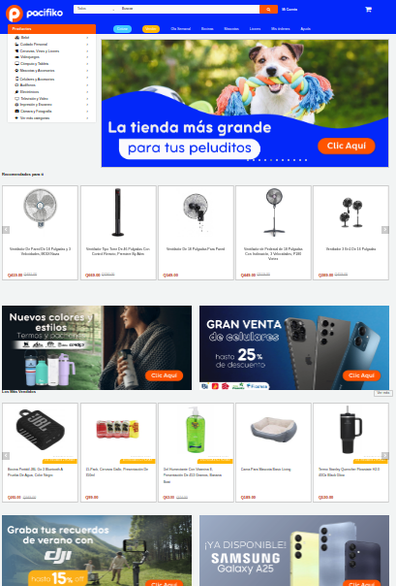

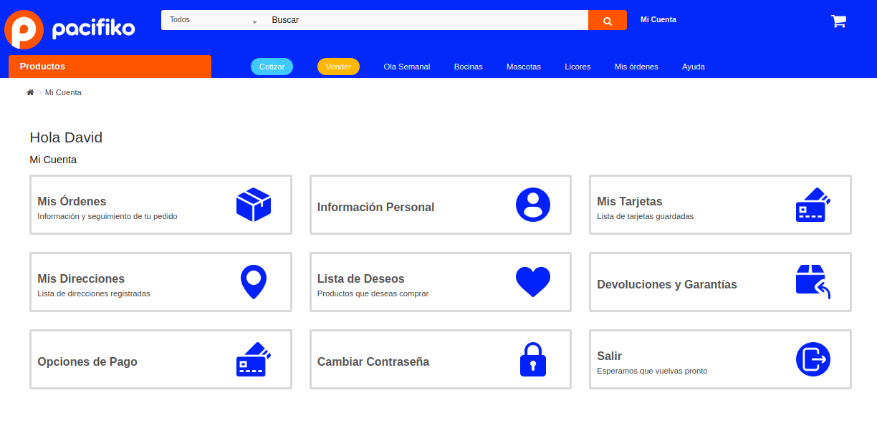
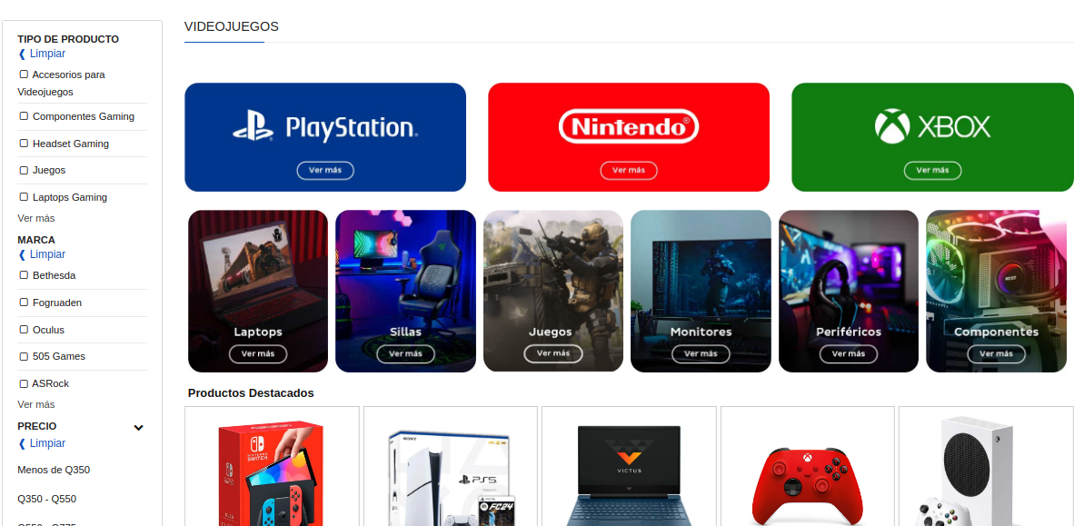



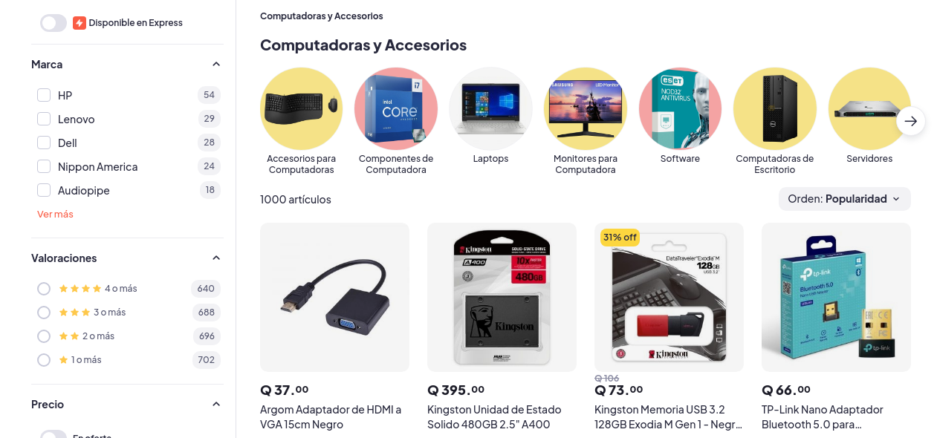

Recomendaciones
- Inversión en Tecnología: Las empresas deben invertir en tecnología para mejorar la experiencia del usuario, optimizar la logística y garantizar la seguridad de las transacciones.
- Enfoque en la Experiencia del Cliente: La personalización y la atención al cliente son fundamentales para diferenciarse en un mercado competitivo.
- Sostenibilidad: Integrar prácticas sostenibles en la cadena de valor puede no solo atraer a consumidores conscientes, sino también reducir costos a largo plazo.

Conclusiones
- El e-commerce continúa siendo un sector en crecimiento con numerosas oportunidades para aquellos dispuestos a adaptarse a las tendencias del mercado y superar los desafíos existentes. La innovación, la atención al cliente y la sostenibilidad son elementos clave para el éxito en este entorno altamente competitivo.
- El e-commerce sigue siendo un sector en constante evolución, con un potencial de crecimiento significativo y una serie de desafíos complejos. Aquellos que buscan ingresar o expandirse en este mercado deben estar preparados para adaptarse rápidamente a las tendencias cambiantes, centrarse en la innovación y la experiencia del cliente, y abordar de manera proactiva los desafíos emergentes, como la seguridad y la logística. Si bien el camino hacia el éxito en el e-commerce puede ser desafiante, las oportunidades para aquellos que puedan aprovechar las tendencias emergentes y satisfacer las necesidades del mercado son enormes.

